Татарские народные сказки

в воспитании детей

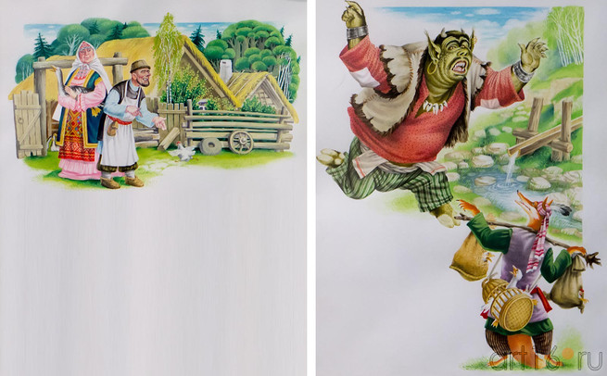

В татарском детском фольклоре, лучших произведениях татарской детской поэзии заключены большие возможности для умственного, нравственного и эстетического развития дошкольников. Они способствуют формированию у детей таких ценных качеств характера, как трудолюбие, честность, смелость, скромность, ответственность, зачатки чувства патриотизма и интернационализма, учат детей глубже и тоньше разбираться в жизни, в окружающих явлениях, воспитывают восприимчивость прекрасному.
В развитии речи детей дошкольного возраста большое значение имеют сказки. Слушание сказок всегда доставляет детям большую радость. Они внимательно их слушают, активно переживают, быстро усваивают содержание, с удовольствием пересказывают.
Сказки зародились в глубокой древности. На всех этапах своего развития они содержали в себе народную мудрость, мечты о счастливой жизни.
Сказка как своеобразная художественная форма наиболее доступна детям, знакомит их с жизнью татарского народа в прошлом, его бытом, обычаями, красотой родной природы и с животным миром. Татарские народные сказки глубоко оптимистичны, они воспевают победу добра над злом, мир и дружбу, прославляют благородство простого народа. Например, такие сказки, как «Бай һәм ярлы», «Саран һәм юмарт», «Гөлчәчәк» и т.д. В сказках дети лучше понимают, какой это герой, как к нему относиться. Положительный герой требует теплого, доброго отношения, а отрицательный герой – осуждения, не довольствия, возмущения. Татарские народные сказки богаты юмором Дети любят и понимают сказочный юмор. Он всегда радует детей, вызывает у них веселый смех. Так же много татарских сказок с мудрой ненавязчивой поучительностью, с глубоким нравственным содержанием, отражающим мораль народа: «Гөлнәзек», «Җилән», «Төгүче» и т.д.

Через них дети познают веками сложившиеся красивые традиции народа, его душу – глубокую почтительность и уважение к родителям, младших к старшим, доброту и отзывчивость, сострадание ближнему. Сказки помогают детям понять; что такое хорошо и что такое плохо, учат их быть справедливыми, смелыми, трудолюбивыми.
Татарские сказки, как и сказки других народов, в основном подразделяются на три группы: сказки о животных, бытовые и волшебные.
Перед чтением или рассказыванием нужно пояснить детям незнакомые слова, которые могут встретиться. Часто это исконно национальные изречения. Например: «караван баши», «мулла», «визирь», «саран», «юмарт», и другие. Часто встречаются такие слова, которые обозначают предметы быта и принадлежности одежды татарского народа: «калфак», «читек», «чулпы» и т.д. Кроме словесного объяснения значения этих слов полезно показывать детям иллюстрации, отображающие быт татарского народа в прошлом, его трудовую деятельность, а также отдельные предметы быта: покрывала или полотенце, украшенные тамбурной вышивкой, посуду, расписанную национальным орнаментом и т.д. Такая наглядность помогает конкретизировать абстрактные представления о жизни и быте народа в далёкие прошлые времена.
Следует обращать внимание детей на интересные и своеобразные концовки народных сказок. Часто они носят шутливый, юмористический характер, со смысловым смещением соотношений действительности, что дети старшего дошкольного возраста очень хорошо подмечают. К примеру «И я на той свадьбе был, мёд из пустого ковша пил», «Сегодня я к ним ходил, вчера назад пришёл», «Я у них сегодня был, вчера вернулся. Поиграл, поплясал, поел-попил, усы намочил, а в рот не попало».
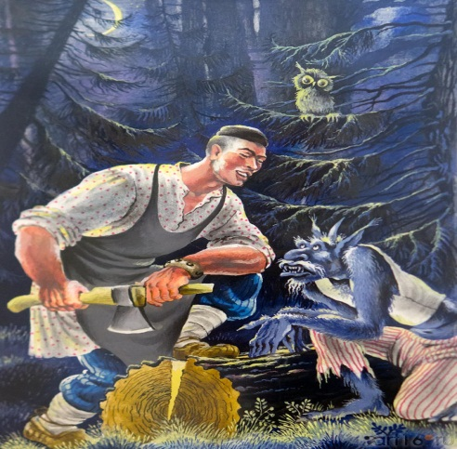
В процессе ознакомления детей со сказками необходимо как можно шире использовать возможности кукольного театра и фланелеграфа.
При чтении сказок нужно знакомить детей с народными пословицами и поговорками, ярко иллюстрирующими на конкретных примерах взаимоотношения персонажей сказок. Слушая их, ребёнок воспринимает мелодию и гармонию рифмующихся звуков, красоту и богатство родного языка. Мы, взрослые, можем с раннего детства формировать у ребенка нравственное отношение к окружающему миру, закладывая тем самым моральные основы его будущей человеческой личности. И хочется верить, что после знакомства с татарскими народными сказками, дети их очень полюбят, и станут добрее.
